odom和map两个地图
navigation 2维的导航 堆栈 接受 传感器和目标姿态的信息，
将其发送给移动底盘的安全速度指令

开发者不关注导航的实现，可以关注上层的功能实现， 导航的实现可以调参的方法

ros的关键作用

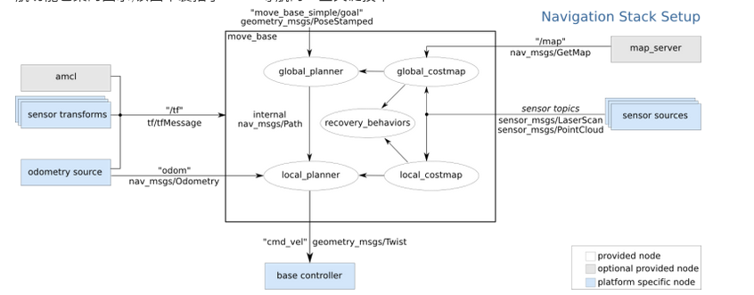
方框是功能包 箭头是 传递方向 话题的名字 传递的数据
map_server地图信息
amcl: 传感器的数据 与地图的特征点 匹配 计算出 相应的数据， 需要sensor transform 传感器坐标变化
odometry：里程计 计算机器人相对于原点的信息，估算机器人在地图上的位置

move_base ：路径规划算法
全局路径规划 ：global planner 依赖全局 代价地图 map server的全局地图
local plaaner ：局部路径规划
local constmap 本地的代价地图 本地代价地图 是基于传感器数据 得到的
局部路径 解决 突然出现的障碍物

恢复修为，避免停止在一个位置

运动控制是
cmd_vel话题 geometry_msgs/Twist 消息给底盘
发送车辆的速度 信息和角度信息

sensor source
传感器的消息类型

导航的坐标系 odom和map

里程计 记录自身的速度和角度 计算相对原点的位置

通过传感器 收集外界的环境信息， 匹配特征点 计算相对位置信息

坐标系与父集坐标系的关系
机器人坐标系是base link 或是 basefootprint
里程计 odem

传感器的父集 map

ros的一个坐标系 只有一个父坐标系

导航条件 ：差速轮式机器人 底盘收到命令后 可以很好的运行

gmapping 介绍

发布里程计消息
发布 雷达的消息
定语的topic
tf (tf/tfMessage) tf2_ros的transform braodcaster
- 用于雷达、底盘与里程计之间的坐标变换消息。
scan(sensor_msgs/LaserScan)
- SLAM所需的雷达信息。

发布的topic
map_metadata(nav_msgs/MapMetaData)
- 地图元数据，包括地图的宽度、高度、分辨率等，该消息会固定更新。
map(nav_msgs/OccupancyGrid)
- 地图栅格数据，一般会在rviz中以图形化的方式显示。
~entropy(std_msgs/Float64)
- 机器人姿态分布熵估计(值越大，不确定性越大)。

2.3服务
dynamic_map(nav_msgs/GetMap)
- 用于获取地图数据。

2.4参数
~base_frame(string, default:"base_link")
- 机器人基坐标系。
~map_frame(string, default:"map")
- 地图坐标系。
~odom_frame(string, default:"odom")
- 里程计坐标系。
~map_update_interval(float, default: 5.0)
- 地图更新频率，根据指定的值设计更新间隔。
~maxUrange(float, default: 80.0)
- 激光探测的最大可用范围(超出此阈值，被截断)。
~maxRange(float)
- 激光探测的最大范围。
.... 参数较多，上述是几个较为常用的参数，其他参数介绍可参考官网。

2.5所需的坐标变换
雷达坐标系→基坐标系
- 一般由 robot_state_publisher 或 static_transform_publisher 发布。
基坐标系→里程计坐标系
- 一般由里程计节点发布。

2.6发布的坐标变换
地图坐标系→里程计坐标系
- 地图到里程计坐标系之间的变换。

urdf02_gazebo 下的 demo03_env.launch 调用世界模型 以及小车
启动当前的nav_slam.launch
之后启动 键盘控制节点 这个机器人的运动 速度发布 默认都三cmd_vel 的geometry_msgs/Twist
rosrun teleop_twist_keyboard teleop_twist_keyboard.py

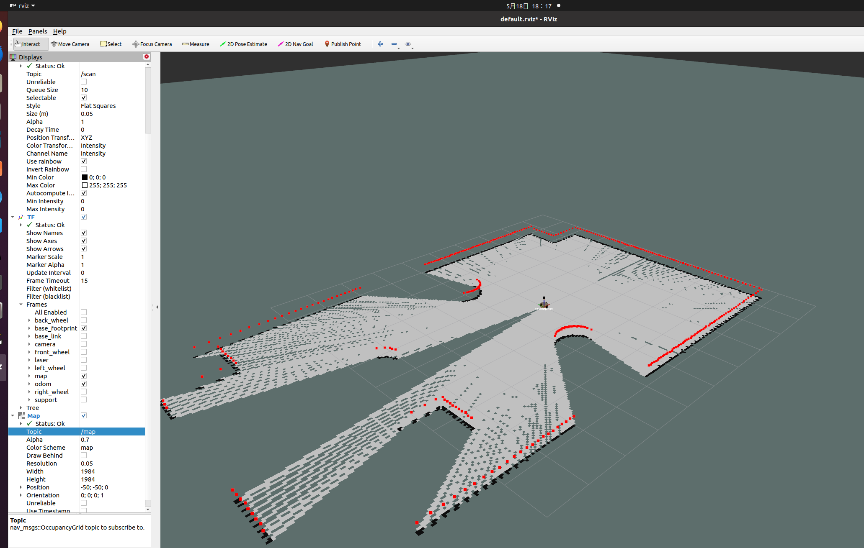

map server节点

map_saver节点说明
订阅的topic:
map(nav_msgs/OccupancyGrid)
- 订阅此话题用于生成地图文件。
在启动urdf02_gazebo demo03_env的launch 文件 以及创建并使用 nav_demo功能包的 nav_02
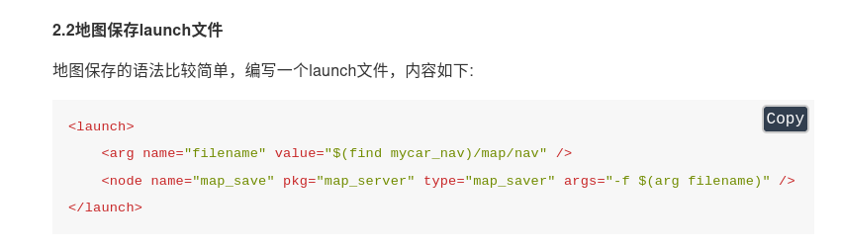

map_server使用之地图服务(map_server)

3.1map_server节点说明
发布的话题
map_metadata（nav_msgs / MapMetaData）
- 发布地图元数据。
map（nav_msgs / OccupancyGrid）
- 地图数据。 发布地图数据
服务
static_map（nav_msgs / GetMap）
- 通过此服务获取地图。
参数
〜frame_id（字符串，默认值：“map”）
- 地图坐标系。
地图的读取

yaml文件是地图的配置文件
<launch>
<!-- 设置地图的配置文件 -->
<arg name="map" default="nav.yaml" />
<!-- 运行地图服务器，并且加载设置的地图-->
<node name="map_server" pkg="map_server" type="map_server" args="$(find mycar_nav)/map/$(arg map)"/>
</launch>

yaml数据解释
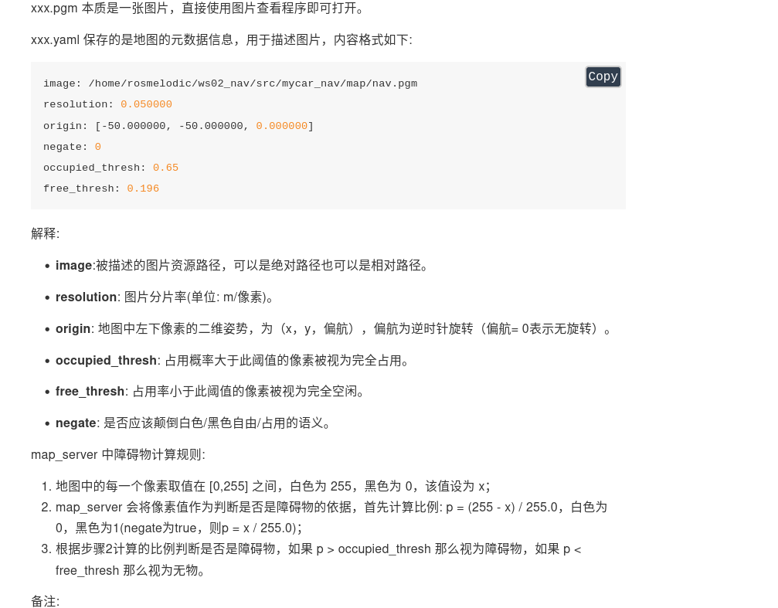

命令和运行 launch文件 之后命令和 rviz 启动
add map 之后选择topic话题名字 话题名字就是 /map
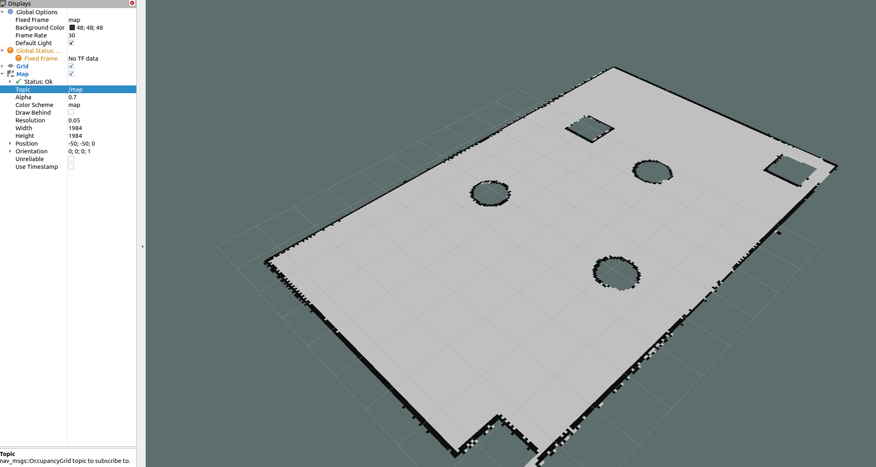

地图保存时候生存的文件

pgm是突破
yaml是配置文件
image: 地图的路径
resolution 刻度尺 m/每像素 0.05 0.05m每像素

origin 地图的位姿相对与rviz原点的位置 x,y 偏航的角度，就是地图与里面的像素点
地图中原点的坐标 相对于 rviz的原点的位置

occupied thresh 是占用阈值
free thresh 是空闲阈值

negate区反 黑色变为白色 白色变为黑色

定位的详细介绍 推算全局的位置 构建 全局地图的

机器人按照设定的路线 运动 通过 定位看 机器人轨迹是否符合预期

amcl的使用
amcl 功能包中的核心节点是:amcl。为了方便调用，需要先了解该节点订阅的话题、发布的话题、服务以及相关参数。

3.1订阅的Topic
scan(sensor_msgs/LaserScan)
- 激光雷达数据。
tf(tf/tfMessage) 坐标变化 从雷达的位置关系 变换为机器人的位置信息
- 坐标变换消息。
initialpose(geometry_msgs/PoseWithCovarianceStamped)
- 用来初始化粒子滤波器的均值和协方差。
map(nav_msgs/OccupancyGrid) 订阅 map话题 地图数据
- 获取地图数据。

3.2发布的Topic
amcl_pose(geometry_msgs/PoseWithCovarianceStamped)
- 机器人在地图中的位姿估计。
particlecloud(geometry_msgs/PoseArray) 显示机器人的位置集合
- 位姿估计集合，rviz中可以被 PoseArray 订阅然后图形化显示机器人的位姿估计集合。
tf(tf/tfMessage)
- 发布从 odom 到 map 的转换。

3.3服务
global_localization(std_srvs/Empty)
- 初始化全局定位的服务。
request_nomotion_update(std_srvs/Empty)
- 手动执行更新和发布更新的粒子的服务。
set_map(nav_msgs/SetMap)
- 手动设置新地图和姿态的服务。

3.4调用的服务
static_map(nav_msgs/GetMap) 获取地图数据 通过服务也可以获得地图数据
- 调用此服务获取地图数据。

3.5参数
~odom_model_type(string, default:"diff") 里程计模型 diff 差速控制的机器人 omni 全向轮
- 里程计模型选择: "diff","omni","diff-corrected","omni-corrected" (diff 差速、omni 全向轮)
~odom_frame_id(string, default:"odom")
- 里程计坐标系。
~base_frame_id(string, default:"base_link") 说明机器人的坐标系
- 机器人极坐标系。
~global_frame_id(string, default:"map")
- 地图坐标系。

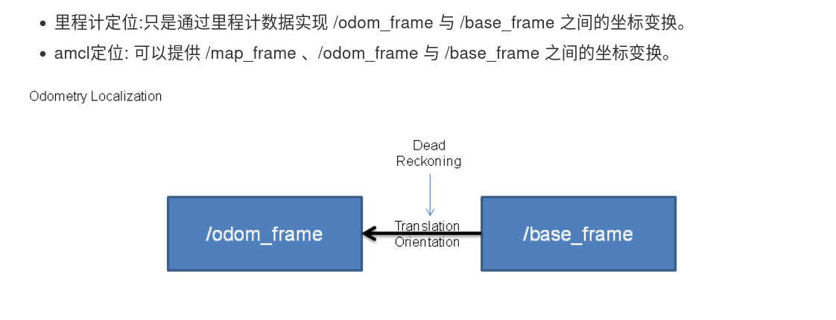
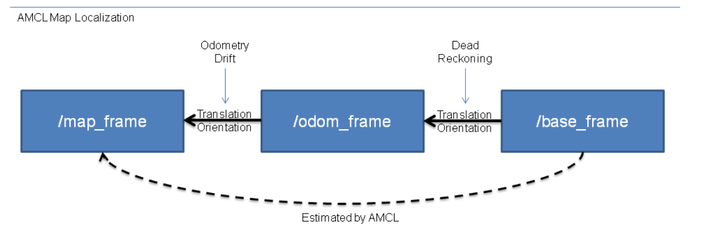

运行需要urdf02_gazebo 的demo03_env.launch 之后启动 test_amcl.launch
之后 在文档内部 没有添加 joint 和link的节点

<node pkg="joint_state_publisher" name="joint_state_publisher" type="joint_state_publisher" />
<node pkg="robot_state_publisher" name="robot_state_publisher" type="robot_state_publisher" />

启动 telescop的键盘控制 pose array 添加进去 之后还有array

启动

1.先启动 Gazebo 仿真环境(此过程略)； urdf02_gazebo 的demo03_env.launch 之后启动 test_amcl.launch
2.启动键盘控制节点：
rosrun teleop_twist_keyboard teleop_twist_keyboard.py
3.启动上一步中集成地图服务、amcl 与 rviz 的 launch 文件；
4.在启动的 rviz 中，添加RobotModel、Map组件，分别显示机器人模型与地图，添加 posearray 插件，设置topic为particlecloud来显示 amcl 预估的当前机器人的位姿，箭头越是密集，说明当前机器人处于此位置的概率越高；
5.通过键盘控制机器人运动，会发现 posearray 也随之而改变。

move base的使用

move_base 功能包提供了基于动作(action)的路径规划实现，move_base 可以根据给定的目标点，控制机器人底盘运动至目标位置，并且在运动过程中会连续反馈机器人自身的姿态与目标点的状态信息。如前所述(7.1)move_base主要由全局路径规划与本地路径规划组成。
server client 相比 有连续的反馈 说明是否有结果

动作是请求响应

核心节点 move_base

move_base功能包中的核心节点是:move_base。为了方便调用，需要先了解该节点action、订阅的话题、发布的话题、服务以及相关参数。

2.1动作
动作订阅
move_base/goal(move_base_msgs/MoveBaseActionGoal) 客户端发送的 目标点
- move_base 的运动规划目标。
move_base/cancel(actionlib_msgs/GoalID)
- 取消目标。
动作发布
move_base/feedback(move_base_msgs/MoveBaseActionFeedback)
- 连续反馈的信息，包含机器人底盘坐标。
- 底盘位姿信息 连续的反馈的信息
move_base/status(actionlib_msgs/GoalStatusArray)
- 发送到move_base的目标状态信息。 发送的目标状态信息
move_base/result(move_base_msgs/MoveBaseActionResult)
- 操作结果(此处为空)。 操作结果

2.2订阅的Topic
move_base_simple/goal(geometry_msgs/PoseStamped)
- 运动规划目标(与action相比，没有连续反馈，无法追踪机器人执行状态)。
- 可以实现运动规划 无法追踪使用的状态

2.3发布的Topic
cmd_vel(geometry_msgs/Twist)
- 输出到机器人底盘的运动控制消息。
- 发布到底盘的速度 和控制消息

2.4服务
~make_plan(nav_msgs/GetPlan)
- 请求该服务，可以获取给定目标的规划路径，但是并不执行该路径规划。
- 获取规划的路径 不执行路径
~clear_unknown_space(std_srvs/Empty)
- 允许用户直接清除机器人周围的未知空间。
- 清除未知空间 白色 可通行 黑色 障碍物 其余是未知 清除未知空间
~clear_costmaps(std_srvs/Empty)
- 允许清除代价地图中的障碍物，可能会导致机器人与障碍物碰撞，请慎用。

2.5参数
请参考官网。

地图 静态层slam是静态地图
障碍物层 导航 传感器的障碍物
膨胀层 围绕 障碍物 设置了一个警戒区域， 避免 车进入

自定义层

计算代价地图
障碍物的距离 为0 254 已经碰撞
与内切圆 则是必然碰撞
外切圆 与 内切圆 的距离 之间可能发送碰撞 128-253
小于128 是 没有碰撞，但是下一刻 可能发送碰撞
自由区域是 在超过一个距离 就是下一个时刻 一定不会发生碰撞
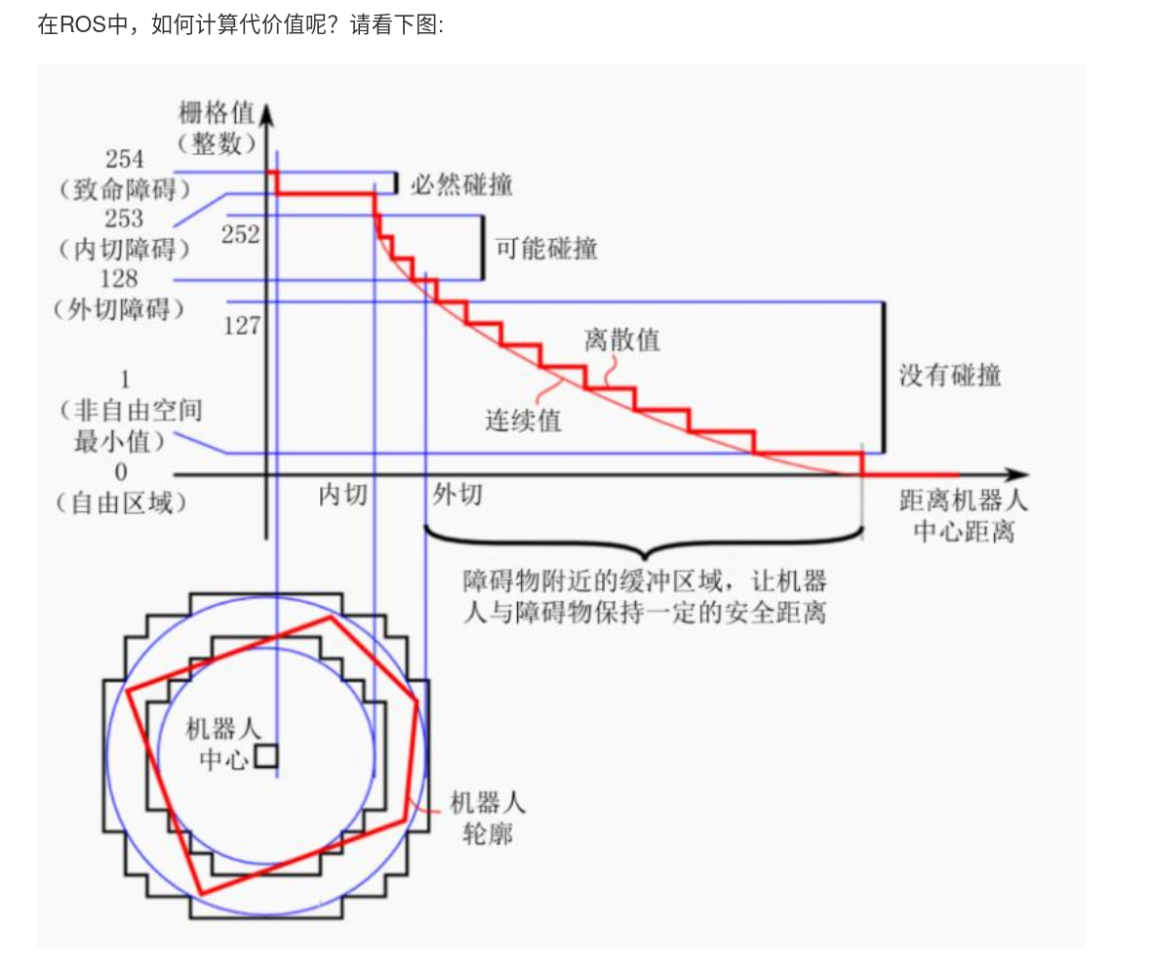
- 致命障碍:栅格值为254，此时障碍物与机器人中心重叠，必然发生碰撞；
- 内切障碍:栅格值为253，此时障碍物处于机器人的内切圆内，必然发生碰撞；
- 外切障碍:栅格值为[128,252]，此时障碍物处于其机器人的外切圆内，处于碰撞临界，不一定发生碰撞；
- 非自由空间:栅格值为(0,127]，此时机器人处于障碍物附近，属于危险警戒区，进入此区域，将来可能会发生碰撞；
- 自由区域:栅格值为0，此处机器人可以自由通过；
- 未知区域:栅格值为255，还没探明是否有障碍物。

使用move base
编写launch 文件
集成导航香港的文件
测试

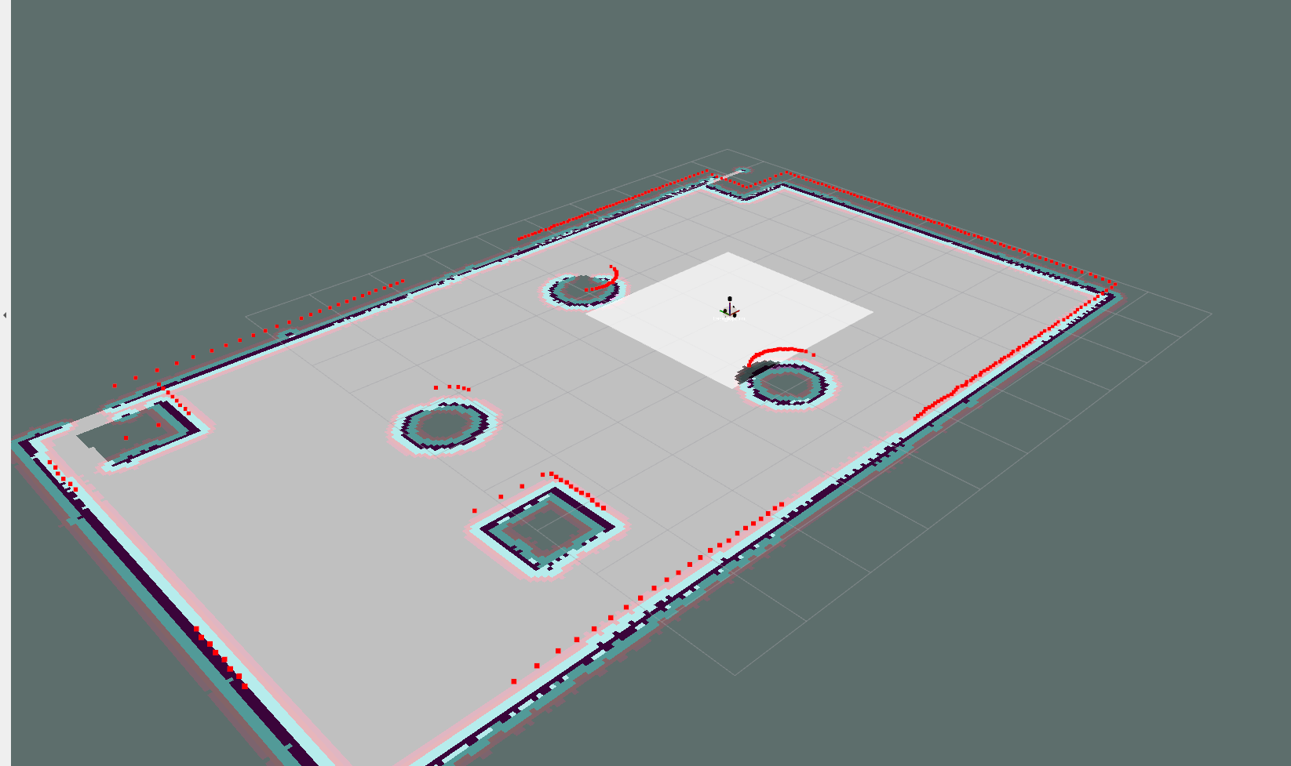

导航的数据
地图元数据，包括地图的宽度、高度、分辨率等。
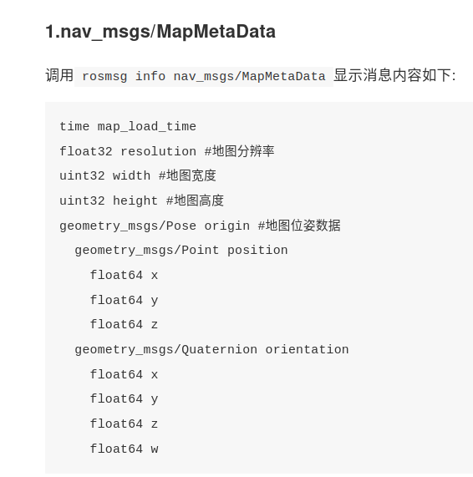

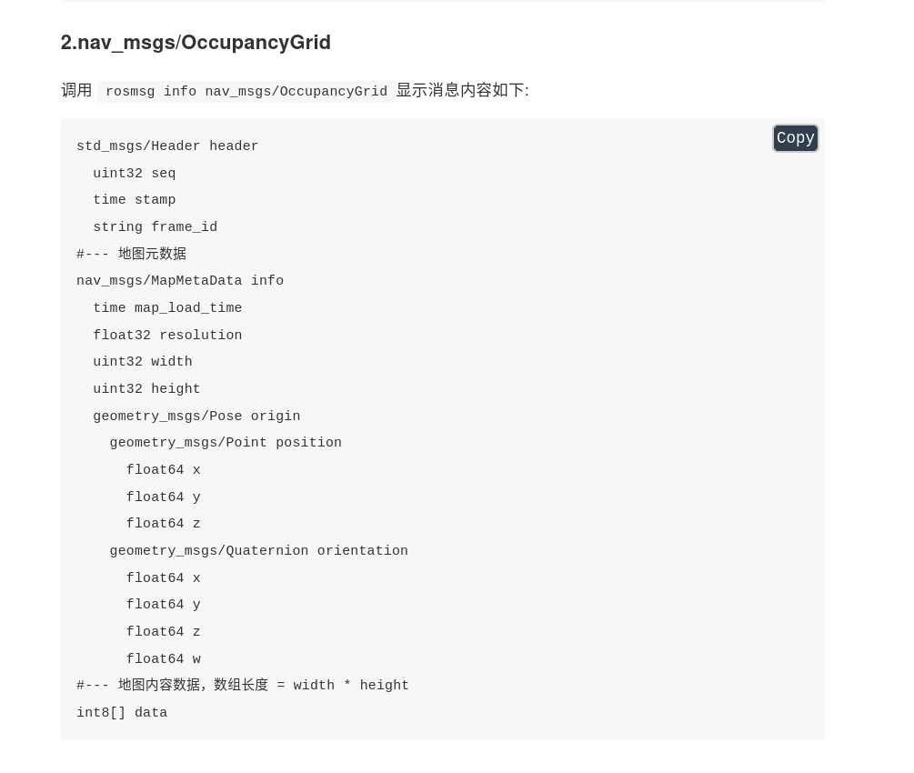
地图栅格数据，一般会在rviz中以图形化的方式显示。

slam和路径规划都有地图数据

加载一个地图数据

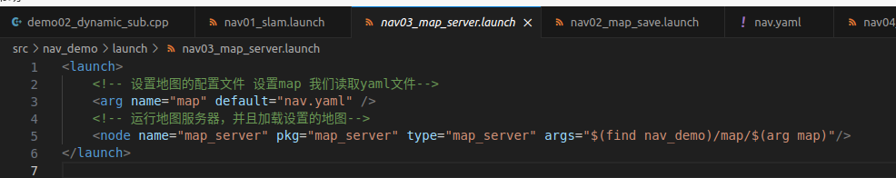

里程计的消息
geometry/Pose msg的pose信息
文件名 geometry_msgs/Point position 位置信息 数据名称position.x /position.y
分号代表嵌套消息
geometry::PoseWithCovar pose = msg->pose;
geometry_msgs::Point a =pose.pose.postion.x
第一个pose geometry::PoseWithCovar pose = msg->pose;
第二个 psoe是 geometry_msgs/Pose pose geometry_msgs/Pose 文件名 pose 变量名
第三个postion 是 geometry_msgs/Point position 这个msg里面是position geometry_msgs/Point文件名 position变量名
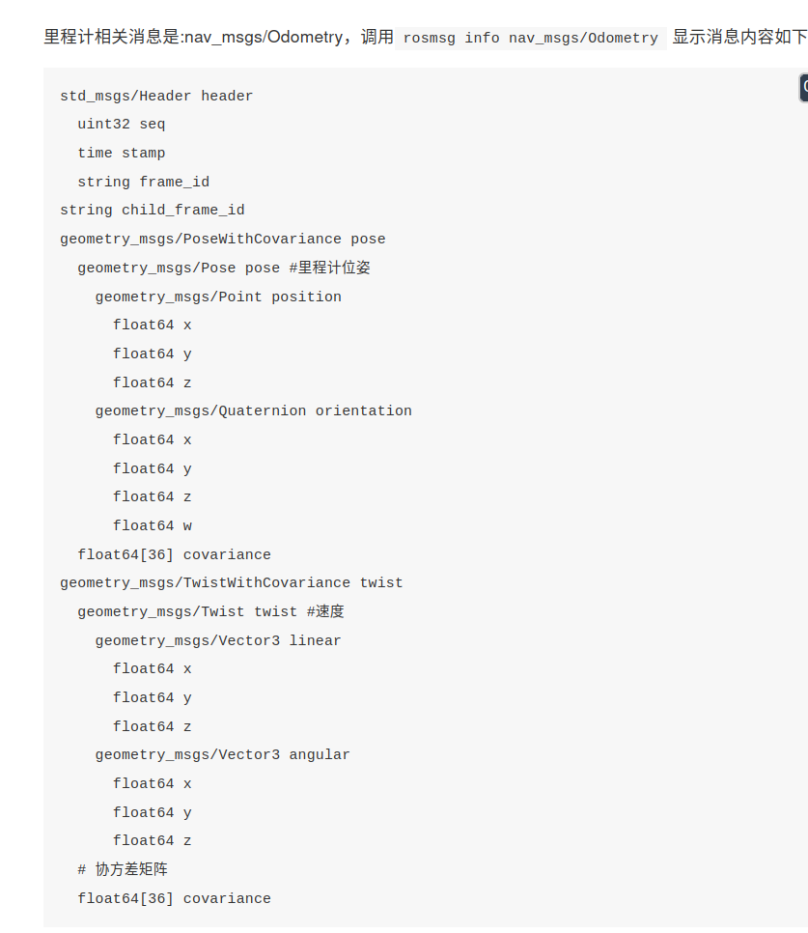

#include <ros/ros.h>
#include <nav_msgs/Odometry.h>

订阅话题信息 回调函数
int main(int argc, char** argv) {
ros::init(argc, argv, "odometry_node");
ros::NodeHandle nh;

ros::Subscriber odom_sub = nh.subscribe("odom", 10, odometryCallback);

ros::spin(); // 运行节点直到控制台关闭

return 0;
}
nav_msg作用域下的 OdometryConstPtr
void odometryCallback(const nav_msgs::OdometryConstPtr &msg) {
// 访问消息中的数据
const std_msgs::Header &header = msg->header;
const geometry_msgs::PoseWithCovariance &pose = msg->pose;
const geometry_msgs::TwistWithCovariance &twist = msg->twist;

// 使用消息的数据
uint32_t sequence_number = header.seq;
ROS_INFO_STREAM("Sequence number: " << sequence_number);

double x_position = pose.pose.position.x;
double y_position = pose.pose.position.y;
double z_position = pose.pose.position.z;
ROS_INFO_STREAM("Position: (" << x_position << ", " << y_position << ", " << z_position << ")");

double orientation_w = pose.pose.orientation.w;
ROS_INFO_STREAM("Orientation (w component): " << orientation_w);

double linear_x = twist.twist.linear.x;
double linear_y = twist.twist.linear.y;
double linear_z = twist.twist.linear.z;
ROS_INFO_STREAM("Linear velocity: (" << linear_x << ", " << linear_y << ", " << linear_z << ")");
}

看/odom话题 下的数据
启动urdf02 的demo03 和nav_demo的 demo06
之后rostopic echo /odom 把话题数据打印

下面是角速度的 展示
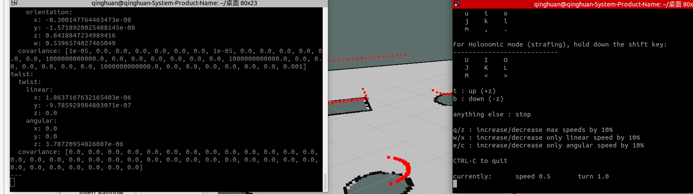

线速度的展示
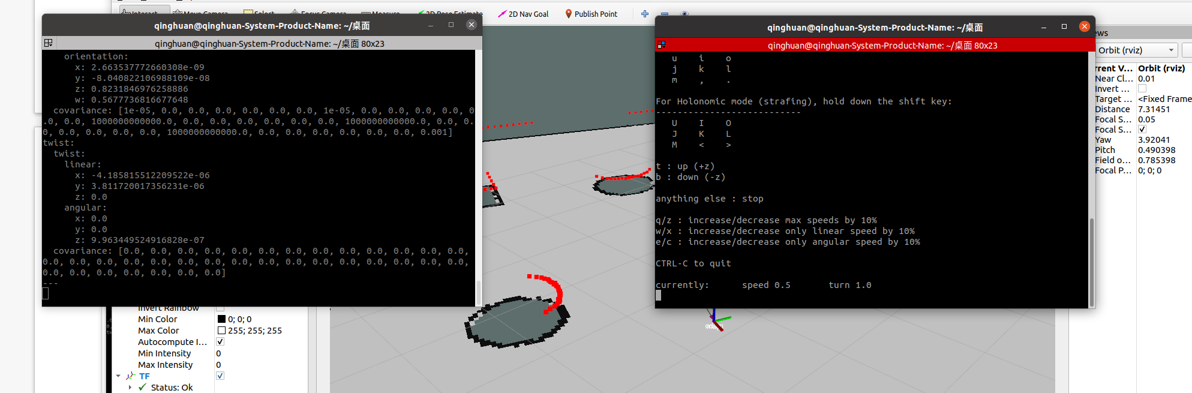

里程计的话题是在urdf02的move的urdf文件 是设置 车辆的运动 速度 这些信息用什么话题 发布什么数据 /odom是话题名字
在ros中发布的话题的名字 自己就用的是 nav
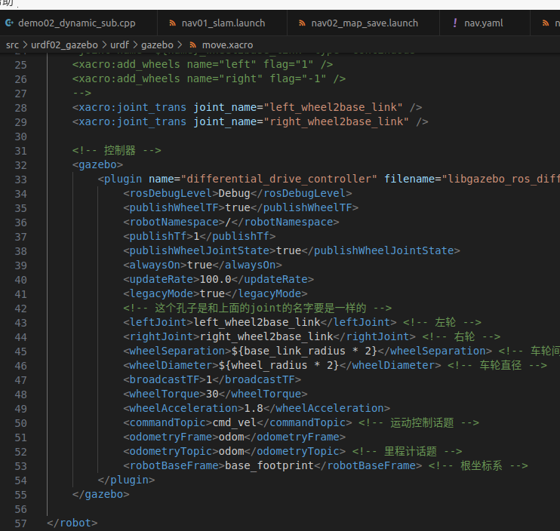

nav_msgs/Odometry

ROS (Robot Operating System) 中里程计话题发布的默认数据类型是 nav_msgs/Odometry。这个消息类型包含了机器人的位置、姿态、速度以及相应的不确定性信息。以下是 nav_msgs/Odometry 消息结构的详细说明：

目标点 的路径规划
目标点的使用 target pose是header 序列号 世界 地图等坐标系数据
pose.position的位置数据 以及oriention的角度数据
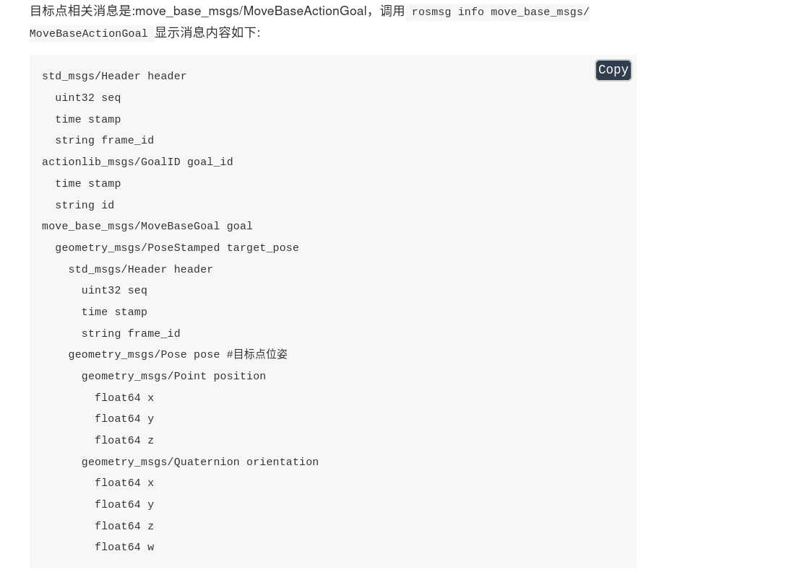
导航时候的 数据
而且这里面的poses 是一个数据的数组 没有确定给出长度信息
这里面也显示了如何msg 用ros已经创建好的msg文件

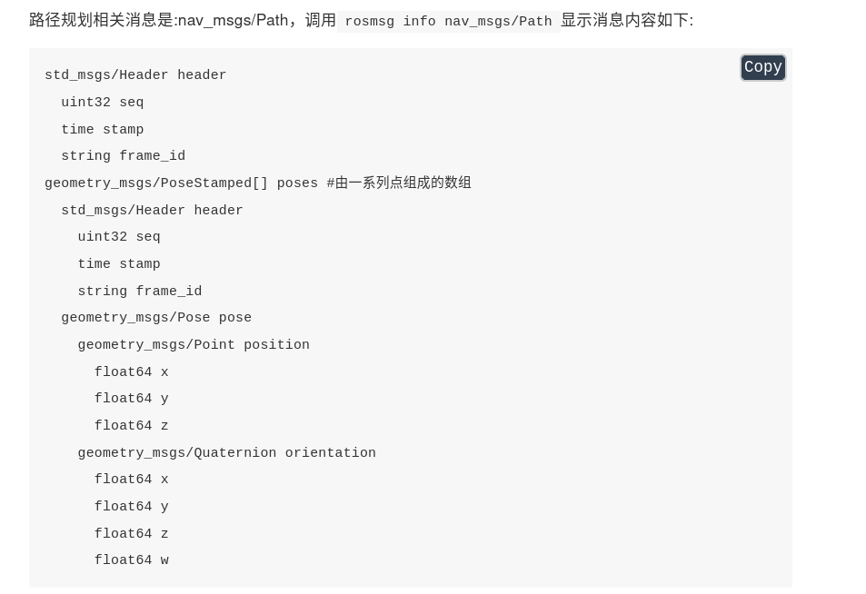
path的数据 PointStample是 坐标系上的静态叠 poses是一个数组，每个poses【】数组里是pose

激光雷达的数据

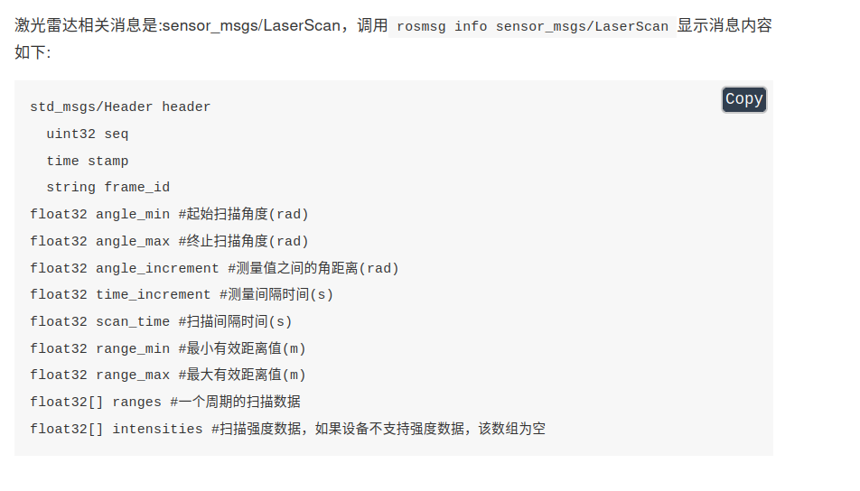

深度相机相关消息有:sensor_msgs/Image、sensor_msgs/CompressedImage、sensor_msgs/PointCloud2
sensor_msgs/Image 对应的一般的图像数据，
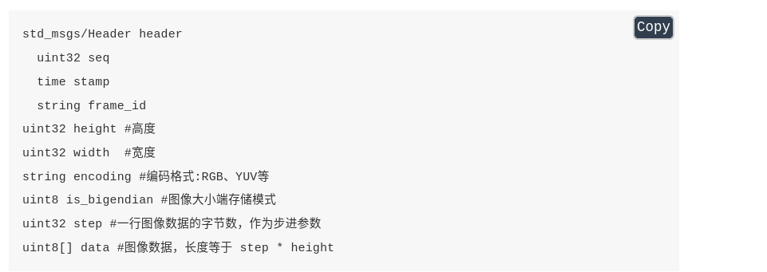
我们是存储到了一个一维度数组 宽度 *通道数字 *字节大小 step用于告诉我们行数
step字段表示每个像素行在data数组中占用的字节数。它描述了从图像中的一行开始到下一行开始之间的字节数。这个值通常等于图像每行像素的总字节数，这取决于图像的宽度、通道数（例如：对于RGB图像，每个像素有3个通道）以及颜色编码。
例如，如果图像的宽度是640像素，编码为RGB8（每个像素由8位的R、G、B三个通道组成），那么每行像素的数据量将是640 * 3 * 8 = 15360字节。因此，step将被设置为15360。

sensor_msgs/CompressedImage 对应压缩后的图像数据，sensor_msgs/PointCloud2 对应的是点云数据(带有深度信息的图像数据)。

encoding 设置为 "rgb8" 时，这意味着图像数据是以8位无符号整数的形式存储每个像素的红、绿、蓝三个颜色通道。具体来说：每个像素是8位 一个字节
640（宽度） * 3（三通道） * （8/8）（每个像素8位 / 一个字节8位） = 1920
- r8：红色通道，每个像素的红色部分占8位。
- g8：绿色通道，每个像素的绿色部分占8位。
- b8：蓝色通道，每个像素的蓝色部分占8位。

camera的消息类型是在urdf02_demo的 camera.urdf 和kinetic.urdf文件中设置的

